SIPERPU (Sistem Presensi Perpustakaan) SMK N 2 Magelang

- Instalasi
  - Extrak file SIPERPU.zip di folder htdocs.
  - Buka PHPMyAdmin, lalu impor file sql yang ada di folder sql
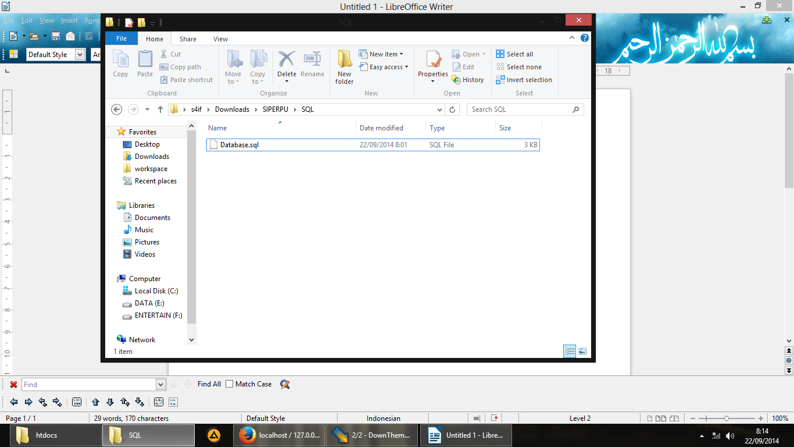
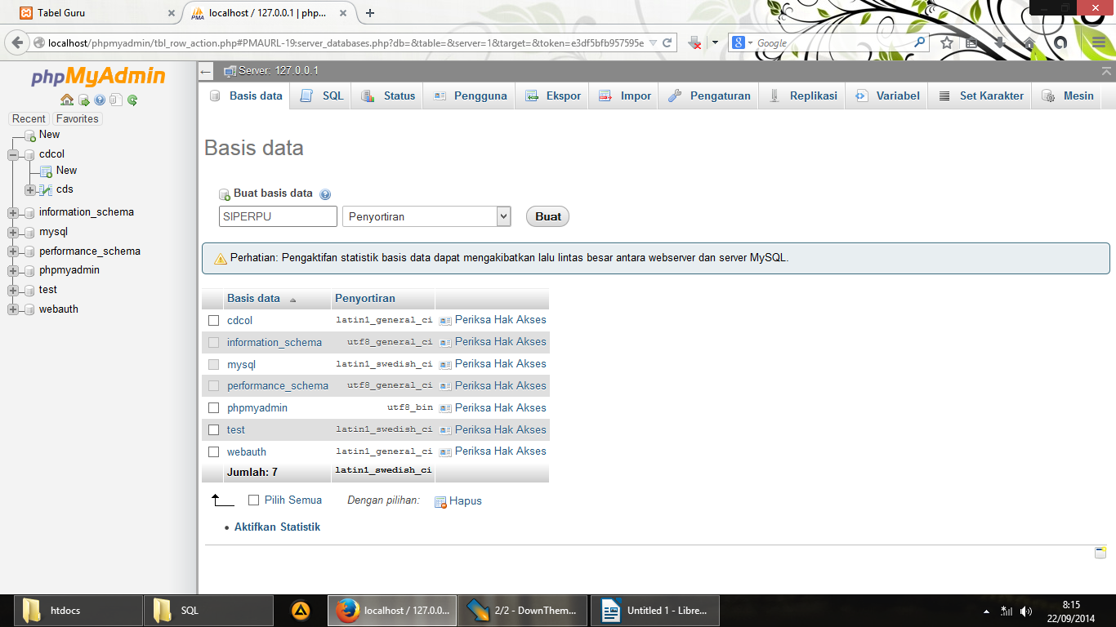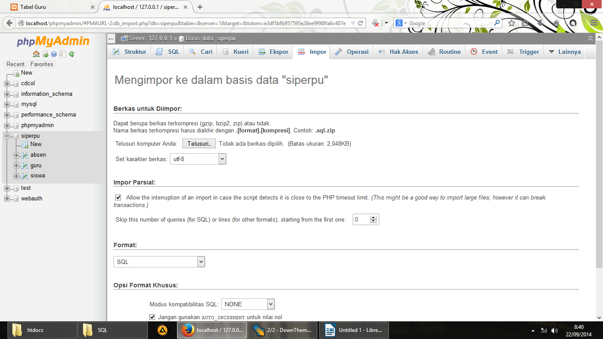

  - Lalu buka folder '[Lokasi]/app/core/config.php' kemudian set koneksi sesuai setting MySQL yang telah dibuat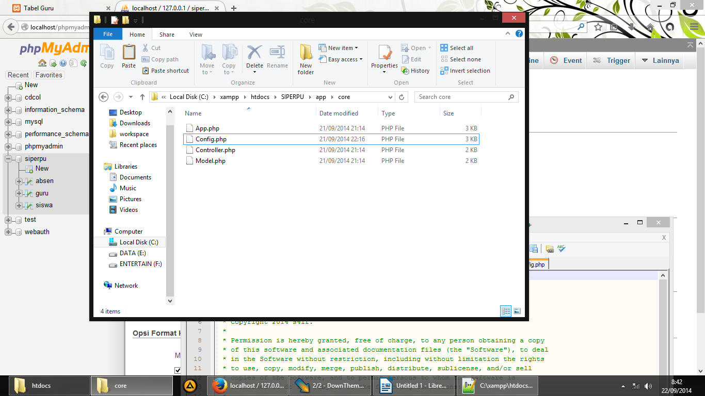
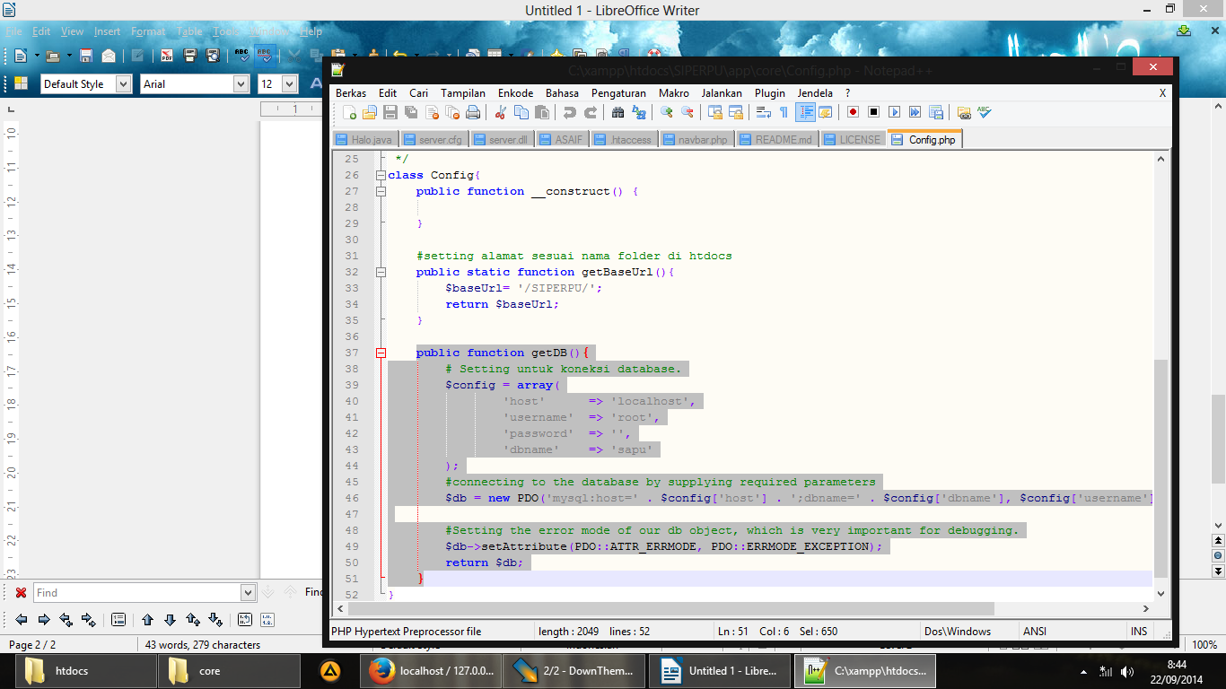

  - Instalasi sudah jadi..
setelah itu buka sistem login dengan alamat 'http://localhost/SIPERPU/public/login/', tanpa tanda petik, lalu login dengan isian default :
NIP = 12345
Password = qwerty

